De Roddelquiz 40

1. **Wat ging er terug in 2016 volledig mis bij de Slimste Mens?**

* Deelnemer Jan Versteegh maakte een enorme fout. Hij zei dat je in de zin ‘vond ik ook’ vond met dt schrijft. Hierna werd hij uitgelachen door Jan Kooiman die naast hem zat en zei: “hoe kán iemand verleden tijd en eerste persoon dt gebruiken?! Zeg je ook weleens ik sliept? Ik liept?” Hierop volgde een felle discussie en de hele avond heerste er een grimmige sfeer
* Vlak na zijn winst kwam er een lichtbewapende man binnen met een brief voor deelnemer Sinan Can (spreek uit als dzjan). Erin stond dat als hij niet snel het geld over zou maken wat hij gewonnen had er iets vreselijks zou gebeuren. Er werd gedacht dat het een grap was, maar die avond, op zijn weg terug naar huis werd Can beschoten door een busje van de taliban…
* Deelneemster Kat Kerkhofs, die zwaar astmatisch is, ging tijdens het reclameblok door haar rug heen en moest dus midden in de aflevering vervangen worden
* Deelneemster Kat Kerkhofs wenste iemand astma toe, zomaar live op tv, gruwelijk….

1. **Khea is een stoelenmerk**

* Waar
* Niet waar

1. **Wat ging er mis tijdens de wedstrijd Spanje-Japan?**

* Japan maakte een goal maar het was totaal niet duidelijk of dit goal geldig was of niet. De VAR moest in overleg en dit duurde ruim 5 minuten. Nog nooit eerder deed de VAR er zo lang over om een goal te checken
* Spaanse voetballer Dani Olmo werd even flink getackeld door een Japanse speler. Echter was de brancard al onderweg voordat er überhaupt iets gebeurd was. Nog nooit eerder bereikte een brancard zo snel een gewonde speler
* Oplettende Spaanse voetballer Pau Torres die vorige week al zo oplettend was en zag dat er hands was gemaakt had nu als enige in de gaten dat er hele vreemde voorwerpen vanuit het publiek het veld op werden gegooid. Het waren allemaal kleine plastic varkentjes en één echte varkenskop. Slechts een keer eerder werden er plastic varkentjes op een voetbalveld gegooid
* De Spaanse doelman Unai Simon had er ineens geen zin meer in en toen de bal zich aan de andere kant van het veld bevond ging hij even naar de rand om een bakkie te doen. Dit zorgde er vervolgens voor dat Japanner Tanaka ruim 20 keer kon scoren in minder dan 2 minuten. Nog nooit eerder verliet Unai Simon tijdens een wedstrijd het doel om een bakkie te doen

1. **Hoe heet de appelvormige peer waarvan het vruchtvlees op een meloen lijkt?**

* Keya peer
* Nashi peer
* Sienki peer
* Appel

1. Afbeelding met tekst, persoon, binnen, poseren

   Automatisch gegenereerde beschrijving**Waarom was dit een hele bijzondere ontmoeting voor Victor Reinier?**

* Dit is de vriend van zijn dochter die hij voor het eerste ontmoette. Eerder  
  was dit niet mogelijk doordat hij uit Paraguay komt en geen visum kon krijgen
* Dit is zijn buitenechtelijke zoon die die hij al 15 jaar niet meer had gezien  
  doordat zijn moeder het voor elkaar had gekregen hem een contactverbod  
  op te leggen
* Dit is voetballer Coentrão, Reinier was afgelopen week in Qatar en kon   
  eindelijk zijn voetbalheld ontmoeten
* Dit is Pommetje Horlepiep, Victor keek als klein jochie altijd graag naar deze chauffeur van jonkheer Sebastiaan Roos van Leeuwenborgh en werd daarom erg emotioneel

1. **Rapper Khea is deze week verhuist, maar dit ging niet zonder slag of stoot. Waarom?**

* Hij is in de bergen gaan wonen dus vervoerde hij al zijn servies met behulp van een ezel. Op een gegeven moment ging hij even een kijkje nemen in zijn nieuwe woning en toen hij terugkwam trof hij tot zijn schrik geen servies meer aan op de ezel, maar ijs. Er lag ijs op de ezel
* Hij besloot om in een keer al zijn servies met een verhuiswagen te verplaatsen. Er werd al gezegd dat dit niet goed zou gaan, maar de eigenwijze Khea zette door en nam zelf achterin plaats bij het servies. Al snel begon alles te breken, dus stopte Khea snel zijn hand in zijn meest kostbare vaas. Helaas glipte ook deze uit zijn handen. Er is letterlijk NIETS heel gebleven

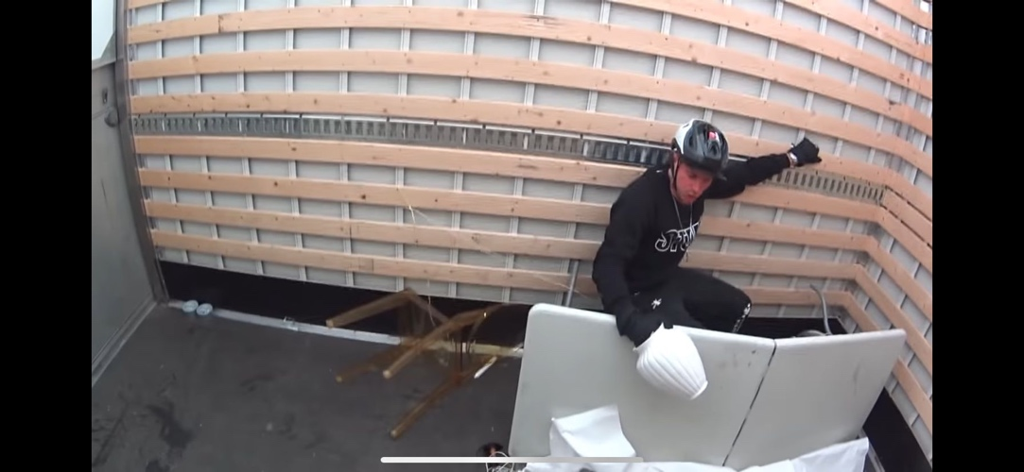

\

1. **Waarom zijn veel mensen woest op het management van zangeres Sanah?**

* Het management blijkt het opgehaalde geld van een nietbestaande zieke baby

en een man met nierproblemen (vermoedelijk Alisher) te hebben gebruikt om   
Sanah’s carrière te lanceren

* Nou, het begon met vervelende blikken, onbeleefd commentaar van het   
  management. En nu dwingen ze haar ook om steeds meer concerten te geven
* Het nieuwe management heeft besloten de naam van de zangeres te   
  wijzigen in Sana vanwege het slavernijverleden in Belgisch Congo

1. **Wat voor iets belachelijks heeft Niek Roozen gedaan in Expeditie Robinson?**

* Hij heeft wekenlang gebouwd aan een bootje waarmee hij op de laatste dag voor de finale terug naar het vasteland is gaan varen
* Toen hij in de boot zat heeft hij Vincent verteld dat ze allemaal op hem gingen stemmen bij de eilandraad. Zo werd Vincent niet alleen van zijn immuniteit ontnomen maar ook van zijn vertrouwen in de mensheid
* Een bedreigde diersoort, het Kehija aapje, vermoord voor het vlees terwijl ze nog hartstikke veel cassave hadden liggen. Het gerucht gaat zelfs dat Roozen en Vincent Vianen proteïnerepen hadden meegesmokkeld vanuit Nederland
* Al het eten dat ze nog hadden in zee gegooid, de hutten waar ze dagen aan hadden gebouwd afgebroken en Vincent Vianen in zijn slaap op een vlot vastgebonden en in zee gezet

1. **Waarom was de Britse media afgelopen week in shock?**

* Het gerucht gaat dat Ed dood is
* Mindhorn is zo'n succes dat het gerucht gaat dat Windjammer gespeeld door Peter Easterman, misschien z'n eigen serie krijgt
* Het gerucht gaat dat er geen krediet meer word gegeven aan de Union Pacific
* Het gerucht gaat dat een of andere spin Sam Metcalf gedood heeft

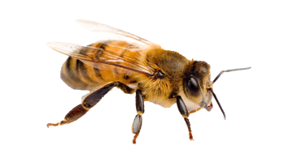

1. **Wat is er deze week met Hailee Steinfeld gebeurd?**

* Ze heeft onvrijwillig een marathon van 10km gerend. Ze liep door de straten  
  van haar woonwijk Bel Air toen ze opeens iets hoorde zoemen. Ze keek   
  achterom en zag tot haar schrik 7 horzels! Ze begon in paniek te rennen, maar de   
  horzels bleven haar volgen. Pas na 10 min. te hebben gerend was ze alle horzels kwijt
* Ze is haar huis kwijtgeraakt. Ze had een mooie villa in haar woonwijk Bel Air. Net toen   
  ze een fotoshoot aan het doen was met Lana Del Rey op een snelweg vlak buiten   
  Bel Air zagen ze de wijk in vlammen opgaan. Bel Air is burning!!!

1. **Waarom zijn inwoners van de Friese gemeente Smallingerland in rep en roer?**

* Er komt een kerncentrale nabij Drachten
* Bij het pop-up festival CultuurKaravaan dat rondreist door Smallingerland gaat het een na het ander mis: ongelukken, arrestaties, vernielingen noem het maar op
* Het is deze week officieel gemaakt dat hier in 2030 de grootste luchthaven van Europa zal openen. Dit is onder andere om de drukte op Schiphol te verminderen en omdat het zo’n gunstige ligging heeft. Dit betekent echter wel dat het in Smallingerland veel en veel drukker gaat worden. En dan zit je ook nog met de overlast en vervuiling…
* De nabijgelegen gemeente Opsterland is de gemeente binnengevallen met ruiters die met hun zwaarden en speren om zich heenslaan. Smallingerland is dan ook direct begonnen met het bouwen van een stadsmuur. Dit begint echter wel gruwelijk veel op de Berlijnse muur te lijken

1. A person and person posing for a picture

   Automatisch gegenereerde beschrijving**De Argentijnse rapper Khea en zijn vriendin Micaela zaten deze week in het publiek bij een voedbalwedstrijd. Hoe is dit afgelopen?**

* Het was zo koud in het stadion dat Khea enorm begon te trillen. Hij begon zo hard te trillen dat het bankje waar ze opzaten ook begon te trillen. Ten gevolge van de trilling en een harde windstoot rolde Micaela van haar zitplaats af en rolde helemaal naar beneden!
* Een voetballer schoot de bal zo mis dat bal keihard tegen het hoofd van Micaela aankwam. Ze klapte naar achter en raakte de persoon naast haar zo hard dat die ook naar achter klapte. Deze ‘domino’ ging nog even door en uiteindelijk waren er zes bezoekers naar achter geklapt.
* Er vloog een uil door het stadion. Khea schrok zo erg (de uil is voor hem een teken van onheil) dat hij zijn evenwicht verloor en Micaela per ongeluk een keiharde stoot gaf. Ze ‘vloog’ het veld in en werd voor een paar minuten als voetbal aangezien waarna de spelers tegen haar trapten
* Ze hebben genoten van de wedstrijd

1. **Zijn rode of groene appels gezonder?**

* Rood
* Groen
* Ze zijn beide dodelijk giftig
* Allebei exact even gezond, sterker nog: het is gezondste groente die er bestaat

1. **Rapper Ivo Serue (Khea) zijn rolex geeft de tijd niet meer aan?**

* Inderdaad, hij gaat nu een klacht indienden
* Klopt niet, zijn rolex werkt gewoon nog

1. **Wat is de overeenkomst tussen Gaby Blaaser, Agata Rozycka, Jochem Myjer, José Woldring en Marie-José van der Linden?**

* Ze houden alle vijf van varen
* Ze werken alle vijf voor hetzelfde bedrijf
* Ze zijn alle vijf begonnen als schoonmaker
* Ze kunnen alle vijf niet met kinderen omgaan (vooral Jochem!)

1. **Hebben Barbara Sloesen en Buddy Vedder ooit samen in een caravan gezeten?**

* Ja
* Nee
* Ik kies ervoor om deze vraag niet te beantwoorden met alle consequenties vandien

